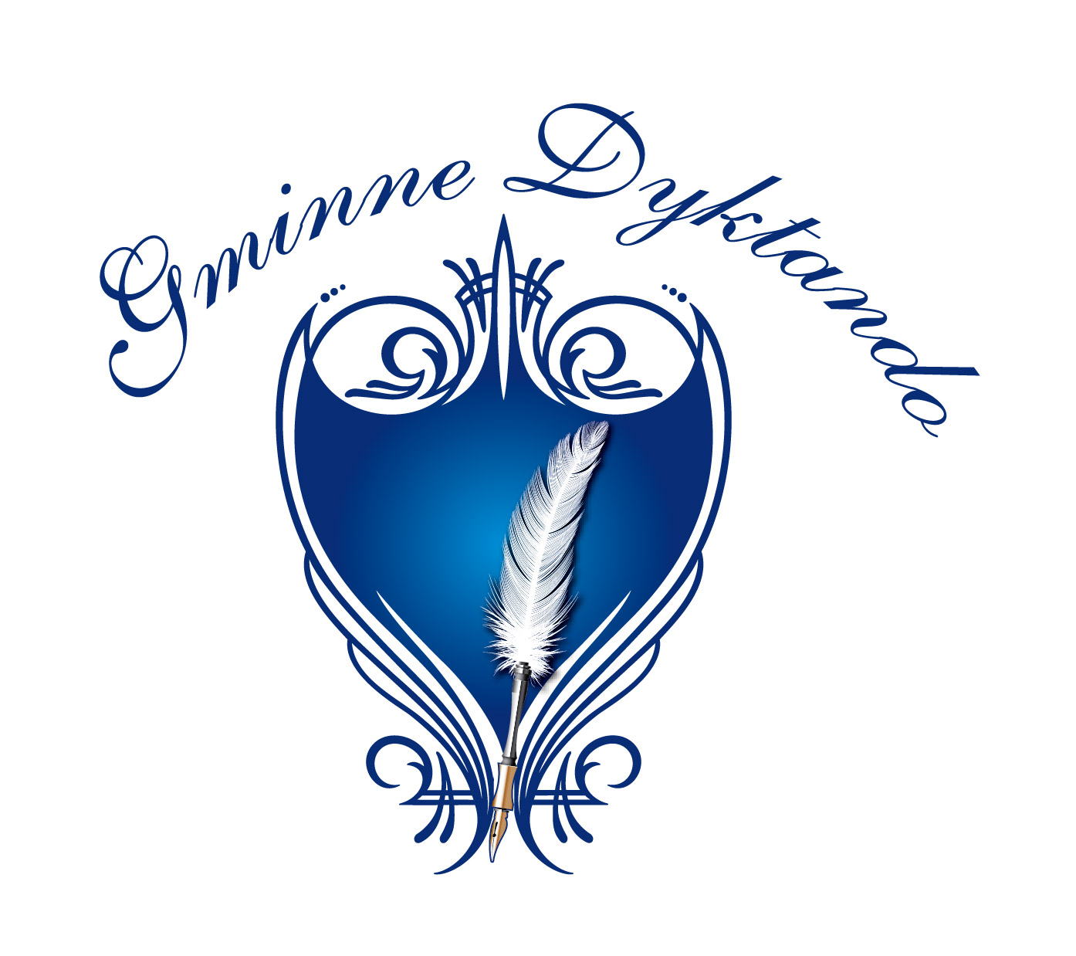
W Y N I K I
V Gminne Dyktando o „Złote Pióro Wójta Gminy Chełmiec”
15 grudnia 2017 rok
Kategoria klas IV – VI SP
Kod | Ilość błędów
SP.01.2017 | powyżej 10
SP.02.2017 | powyżej 10
SP.03.2017 | Kaligrafia
SP.04.2017 | powyżej 10
SP.05.2017 | powyżej 10
SP.06.2017 | II miejsce
SP.07.2017 | powyżej 10
SP.08.2017 | powyżej 10
SP.09.2017 | powyżej 10
SP.10.2017 | I miejsce
SP.11.2017 | powyżej 10
SP.12.2017 | powyżej 10
SP.13.2017 | ----------
SP.14.2017 | powyżej 10
SP.15.2017 | powyżej 10

Kod | Ilość błędów
SP.16.2017 | powyżej 10
SP.17.2017 | powyżej 10
SP.18.2017 | powyżej 10
SP.19.2017 | powyżej 10
SP.20.2017 | powyżej 10
SP.21.2017 | powyżej 10
SP.22.2017 | ----------
SP.23.2017 | powyżej 10
SP.24.2017 | powyżej 10
SP.25.2017 | powyżej 10
SP.26.2017 | powyżej 10
SP.27.2017 | III miejsce
SP.28.2017 | powyżej 10
SP.29.2017 | powyżej 10
SP.30.2017 | powyżej 10

Kod | Ilość błędów
SP.31.2017 | powyżej 10
SP.32.2017 | powyżej 10
SP.33.2017 | powyżej 10
SP.34.2017 | powyżej 10
SP.35.2017 | ----------
SP.36.2017 | powyżej 10
SP.37.2017 | powyżej 10
SP.38.2017 | powyżej 10
SP.39.2017 | powyżej 10
SP.40.2017 | powyżej 10
SP.41.2017 | powyżej 10
SP.42.2017 | powyżej 10
SP.43.2017 | powyżej 10
SP.44.2017 | powyżej 10
SP.45.2017 | powyżej 10

Kod | Ilość błędów
SP.46.2017 | powyżej 10
SP.47.2017 | powyżej 10
SP.48.2017 | powyżej 10
SP.49.2017 | powyżej 10
SP.50.2017 | powyżej 10
SP.51.2017 | powyżej 10

